инструкция по применению
натяжного инструмента и клещей для зажима скрепы.
- Обведите ленту вокруг пакета таким образом, чтобы свободный конец ленты был направлен в противоположную от Вас сторону . Возьмите натяжной инструмент в правую руку, нажав на рычаг натяжения. Расположите конец ленты под отрезным устройством, барабаном лебедки и под прижимным механизмом таким образом, чтобы выступ ленты за натяжное устройство был 7-10 см.
Отпустите рычаг натяжения.

- Ленту, идущую к бобине, заправьте в отрезное устройство и барабан лебедки. Держите натяжной инструмент в левой руке и, перемещая рычаг натяжения взад и вперед, натяните ленту до нужного усилия.

- Установите скрепу открытой стороной вниз на оба конца ленты.
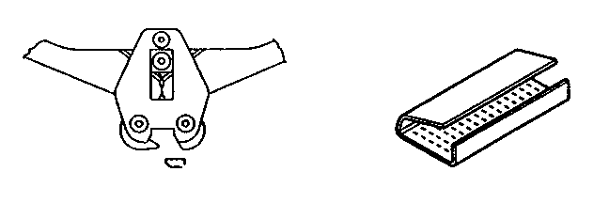

- Разведите ручки клещей в разные стороны до упора и установите клещи сверху на скрепу. Сведите ручки клещей вместе, чтобы полностью зажать скрепу. Уберите клещи. Нажав на рычаг натяжения до упора (при этом отрезается свободный конец ленты и поднимается прижимная лапка), убираем инструмент вправо.

